Péndulo simple: aceleración de la gravedad y periodo frente a la amplitud

Objetivo
Medir el periodo de un péndulo simple para varias longitudes y obtener de ellas la aceleración de la gravedad $g$. Comprobar después que, cuando la amplitud deja de ser pequeña, el periodo aumenta.

Fundamento teórico
Un péndulo simple es una masa colgada de un hilo de longitud $L$. Si $θ$ es el ángulo del hilo con la vertical, la segunda ley de Newton en la dirección del movimiento da
$$\ddot{θ}+\frac{g}{L}sinθ=0.$$
Para oscilaciones pequeñas, $sinθ≃θ$ y la ecuación es la del movimiento armónico simple, $\ddot{θ}+ω_{0}^{2}θ=0$, con $ω_{0}^{2}=g/L$. El periodo es
$$T_{0}=2π\sqrt{\frac{L}{g}},$$
que no depende de la amplitud ni de la masa. Elevando al cuadrado,
$$T_{0}^{2}=\frac{4π^{2}}{g} L,$$
de modo que $T_{0}^{2}$ depende linealmente de $L$.
Si la amplitud $θ_{0}$ no es pequeña, la aproximación $sinθ≃θ$ deja de valer y el periodo $T$ crece con la amplitud. Para amplitudes moderadas,
$$\frac{T}{T_{0}}≃1+\frac{θ_{0}^{2}}{16},$$
con $θ_{0}$ en radianes. La amplitud se obtiene del triángulo de la Figura 1, midiendo la distancia horizontal $x$ entre la posición de reposo de la esfera y su posición de partida: $sinθ_{0}=x/L$.

Montaje experimental
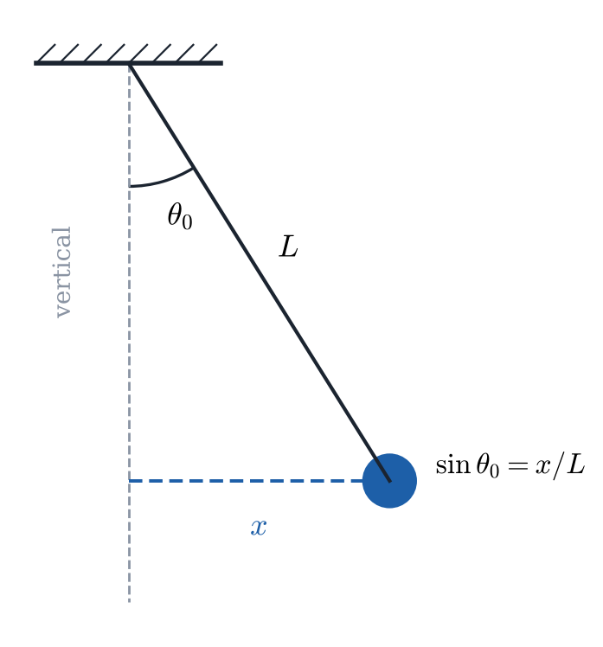
Figura 1. Péndulo simple y triángulo para medir la amplitud.
La esfera se cuelga del hilo, que se fija al soporte. La longitud $L$ se mide con la cinta métrica desde el punto de fijación hasta el centro de la esfera. El periodo se mide con la puerta fotoeléctrica, colocada en la posición de reposo de la esfera, con el contador en modo periodo. La distancia $x$ se mide con una regla horizontal a la altura de la esfera.

Resultados

Parte A. Periodo frente a la longitud
Para siete longitudes, de 20 cm a 80 cm de 10 en 10 cm, separar la esfera muy poco (unos centímetros), soltarla y medir cinco veces el periodo con la puerta fotoeléctrica. Escribir en las dos últimas columnas la media $T_{0}$ y su cuadrado, cada uno con su error.
Tabla 1. Periodo para oscilaciones pequeñas.
$L$ (m) | $T_{1}$ (s) | $T_{2}$ (s) | $T_{3}$ (s) | $T_{4}$ (s) | $T_{5}$ (s) | $T_{0}$ (s) | $T_{0}^{2}$ (s²)

Parte B. Periodo frente a la amplitud
Dejar la longitud en 50 cm. Soltar la esfera desde $x$ = 5, 10, 15, 20 y 25 cm y medir cada vez el periodo de la primera oscilación, en la que la amplitud apenas ha disminuido. Tomar como $T_{0}$ el periodo medido con $x$ = 5 cm. Calcular $θ_{0}=arcsin\left(x/L\right)$, el cociente medido $T/T_{0}$ y el que predice la teoría, $1+θ_{0}^{2}/16$.
Tabla 2. Periodo para amplitudes crecientes ($L$ = 0,50 m).
$x$ (m) | $θ_{0}$ (rad) | $T$ (s) | $T/T_{0}$ medido | $1+θ_{0}^{2}/16$

Cuestiones
1. Represente $T_{0}^{2}$ frente a $L$ con sus barras de error y la recta de ajuste por mínimos cuadrados.
Pegue aquí la gráfica

2. A partir del ajuste $T_{0}^{2}=B L+A$, obtenga $g$ con su error.
Para compararlo con el valor de referencia, calcule la diferencia $\left|g−9,81\right|$. Si es menor que el error $ε_{g}$, su medida es compatible con 9,81 m/s²; escriba «sí» o «no» en la última columna.
Tabla 3. Ajuste lineal y aceleración de la gravedad.
$B$ (s²/m) | $A$ (s²) | $r$ | $g±ε_{g}$ (m/s²) | $\left|g−9,81\right|$ (m/s²) | ¿Compatible?

